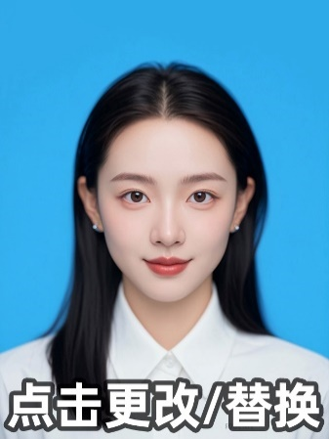
求职意向：UI设计师
胡小豆
PS

AI

PS

PS

AI

PS

１.精通软件：Photoshop、Dreamweaver、
Illustrator、Flash、Axure；
２.熟练软件：Coreldraw、Premiere、
3Dmax、After Effect等；
３.精通html语言，精通DIV+CSS代码，熟练
使用html5+css3编写wap网站，对
javascript有一定的了解并会使用；
职业技能 SKILLS
工作经验 EXPERIENCE
20xx-20xx 广州××管理（上海）有限公司 美工主管
1.负责页面的界面调试，制作静态页面
2.负责协调各部门之间的事务处理
3.负责网站推广方案的设定，负责优化客户的网站并进行推广
4.负责搜集相关的资料篇写推广文章
5.负责网站的维护及更新
20xx-20xx 广州××信息系统有限公司（德资） UI设计师
1.负责提出各种，界面操作的方案，制定界面元素模型。
2.负责收集各类数据分析用户使用习惯，改进内部信息化系统，操作或将流程
3.负责，配合产品经理，规划产品的需求和表达形式，参与分配具体工作，于是角色系
4.负责监控有UI相关的Bug，局部程序，共同完成季度更新版本。
● 本人艺术设计专业毕业，熟练掌握3d马克思，奥拓CD，photoshop等作图软件，为人诚恳，责任心强，积极上进。善于沟通，能理解和把握客户的需求。
● 善于独立思考，有良好的接受能力和学习能力，以及遇到问题解决问题的能力。有团结精神，能吃苦，有上进心。具备一定的项目开发和管理经验，具有高度的团队合作精神及良好的团队经营合作经验。
● 关对色彩有深刻的把握力，对电子商务类网站的界面以及用户互交设计，有丰富的经验和理解，对于设计趋势有较强的敏感度。很熟练htm+d2v+css。

毕业学校：广东财经大学国际贸易学院
联系电话：137-XXXX 8888
电子邮箱：32XXXX@超级简历
联系地址：广东省广州市海珠区滨江东路880号金海湾A座
1980室
个人资料 INFORMATION
工作技能 SKILLS
兴趣爱好 HOBBYS
自我评价 SELF

